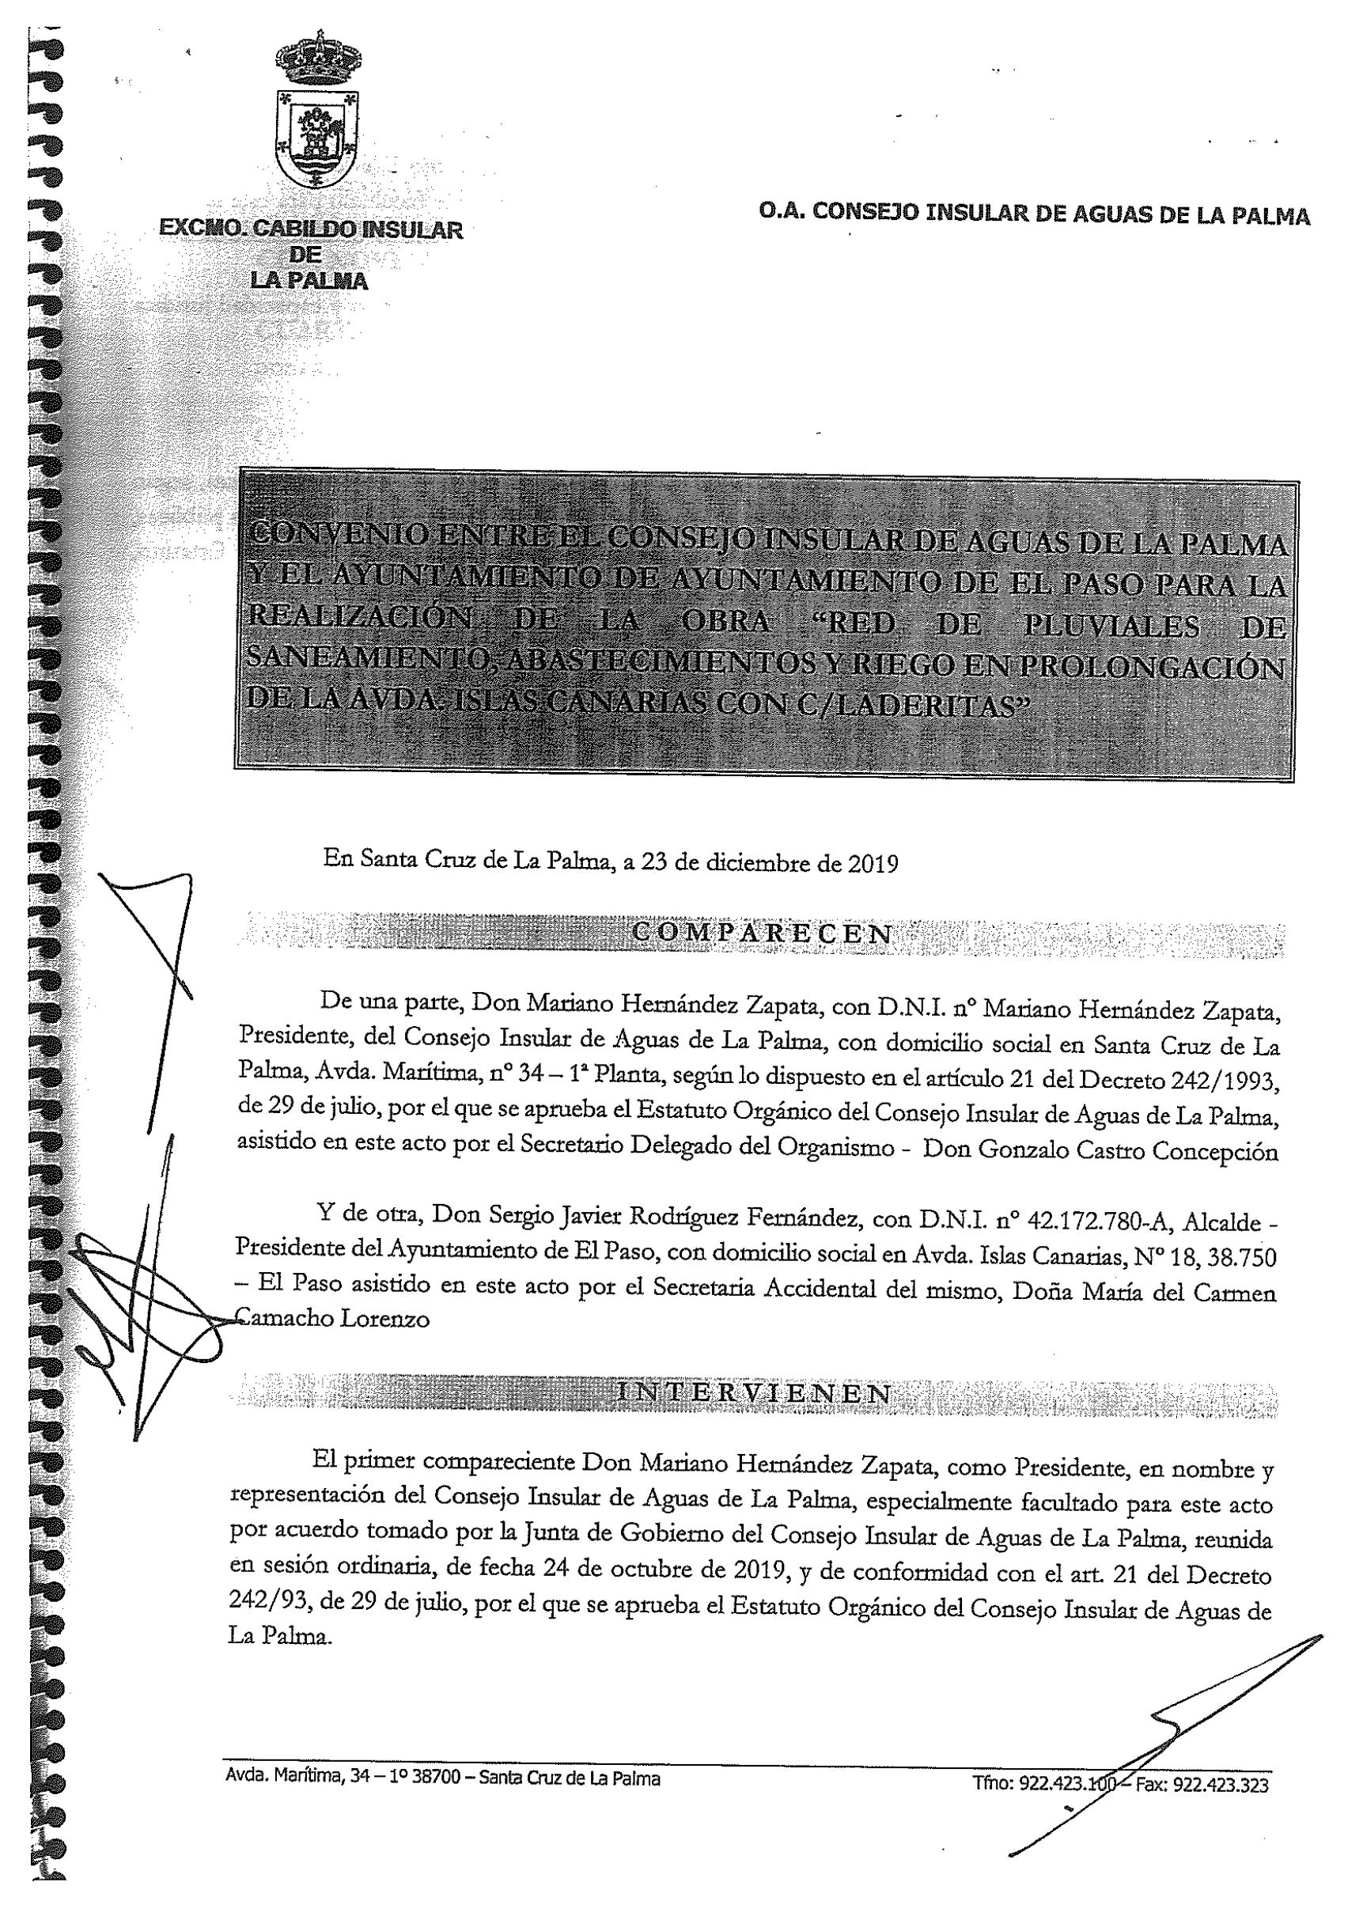
Firmado por:
AYUNTAMIENTO DE EL PASO
Fecha: 11-07-2021 01:42:39
Código Seguro de Verificación (CSV): B79A7EB628B159852F2583176DABEC27
Comprobación CSV: https://sede.elpaso.es//publico/documento/B79A7EB628B159852F2583176DABEC27
Fecha de sellado electrónico: 11-07-2021 01:42:39 _{Ver sello}
- 1/4 -
Fecha de emisión de esta copia: 11-07-2021 01:42:41

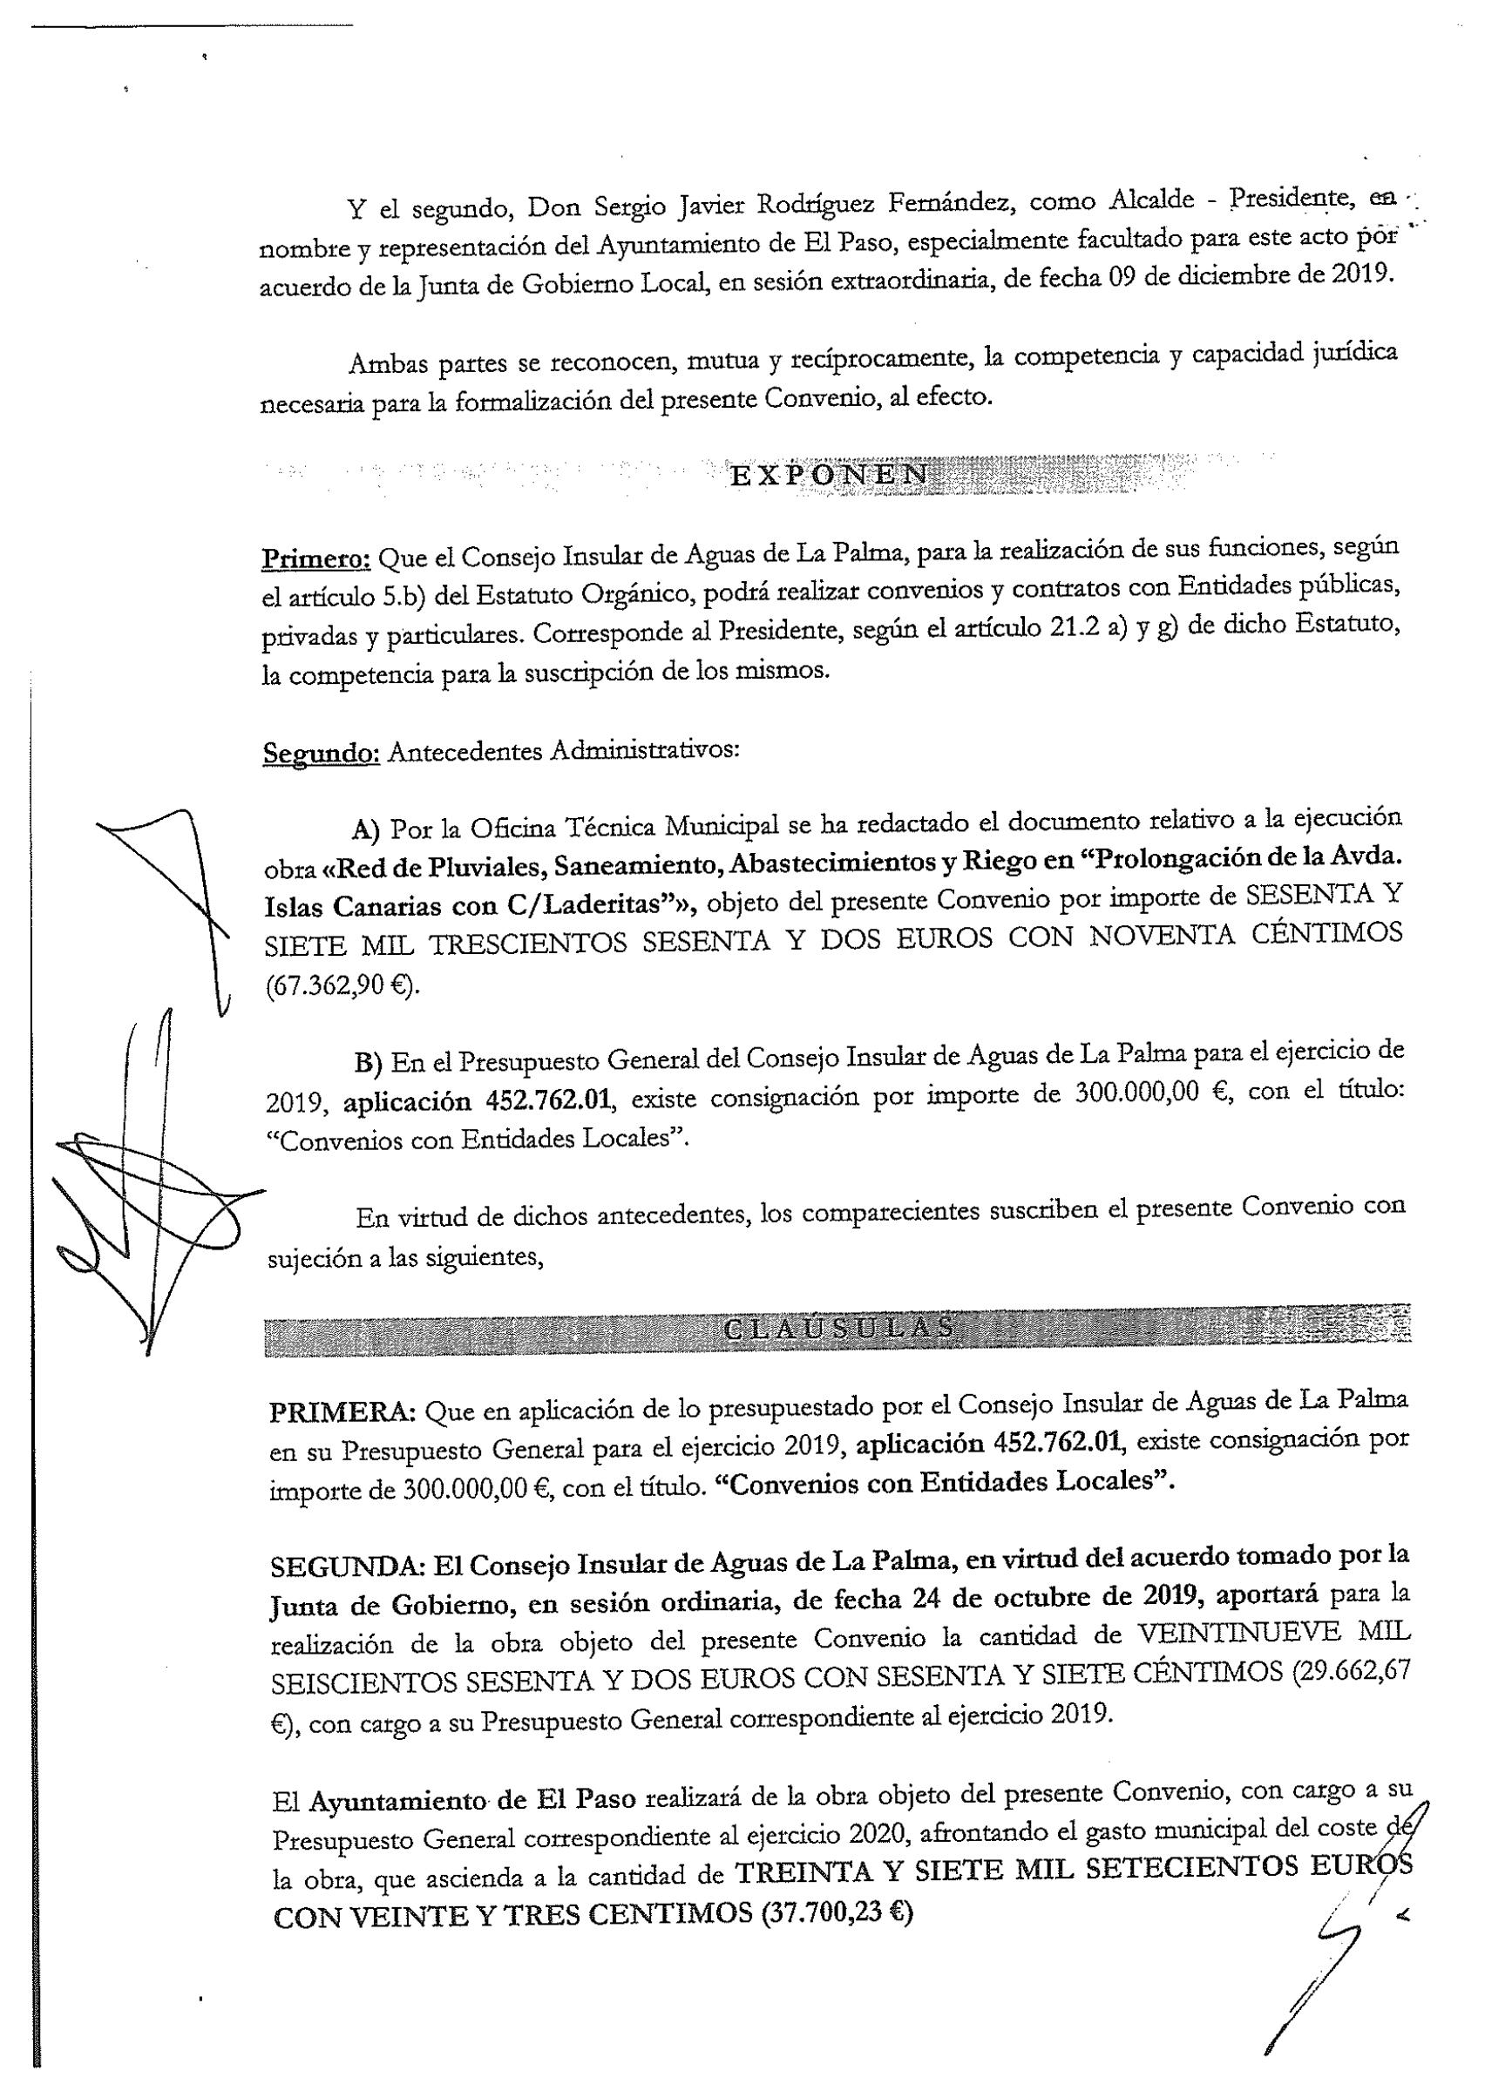
Firmado por:
AYUNTAMIENTO DE EL PASO
Fecha: 11-07-2021 01:42:39
Código Seguro de Verificación (CSV): B79A7EB628B159852F2583176DABEC27
Comprobación CSV: https://sede.elpaso.es//publico/documento/B79A7EB628B159852F2583176DABEC27
Fecha de sellado electrónico: 11-07-2021 01:42:39
- 2/4 -
Fecha de emisión de esta copia: 11-07-2021 01:42:42

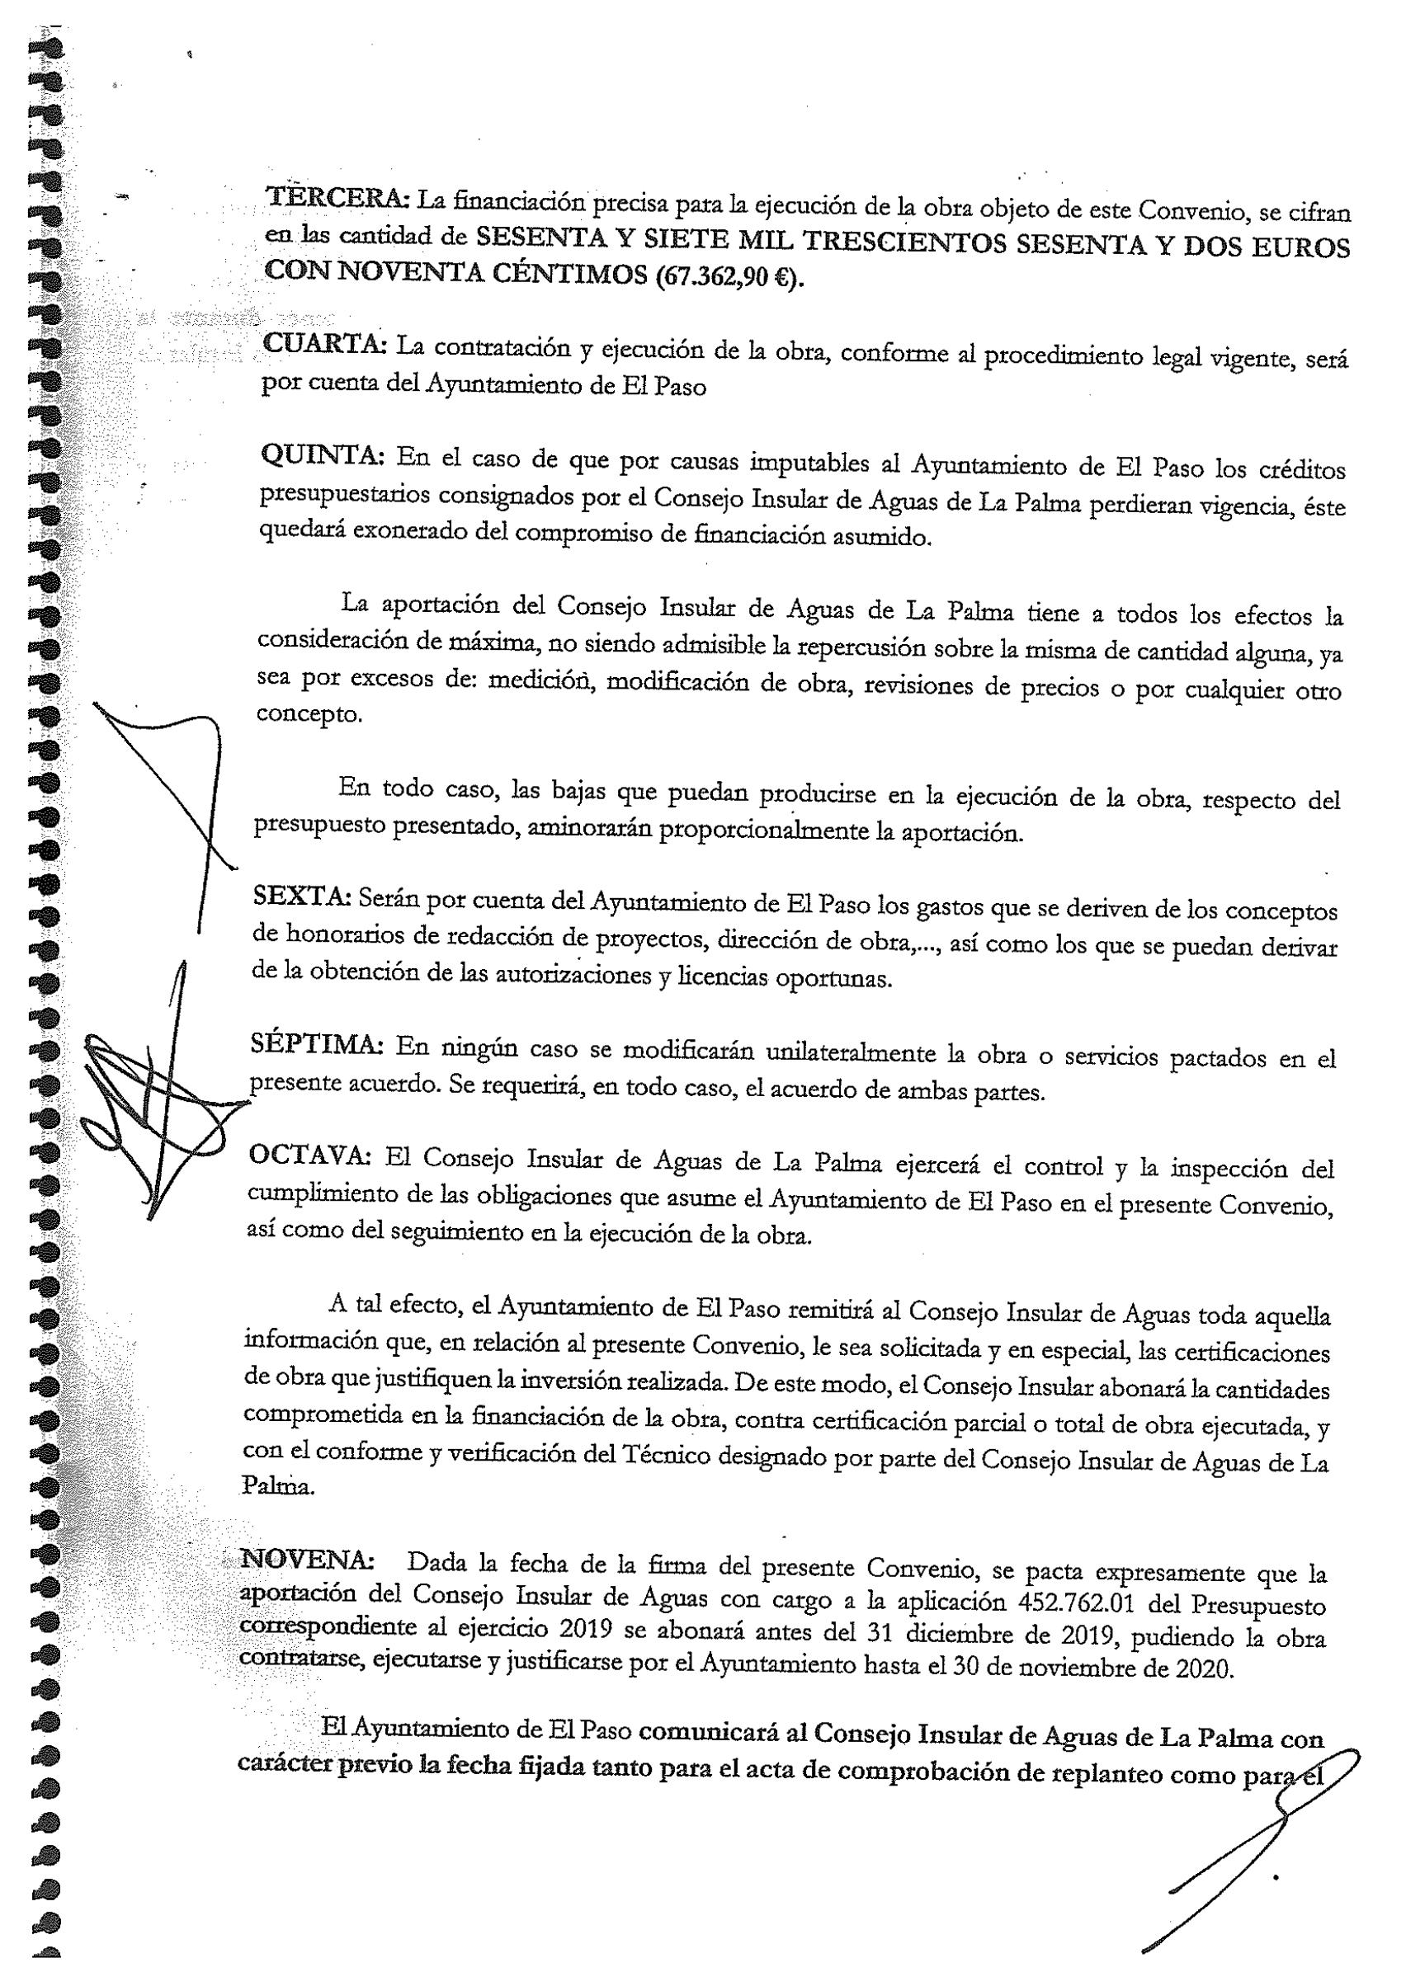
Firmado por:
AYUNTAMIENTO DE EL PASO
Fecha: 11-07-2021 01:42:39
Código Seguro de Verificación (CSV): B79A7EB628B159852F2583176DABEC27
Comprobación CSV: https://sede.elpaso.es//publico/documento/B79A7EB628B159852F2583176DABEC27
Fecha de sellado electrónico: 11-07-2021 01:42:39
- 3/4 -
Fecha de emisión de esta copia: 11-07-2021 01:42:42

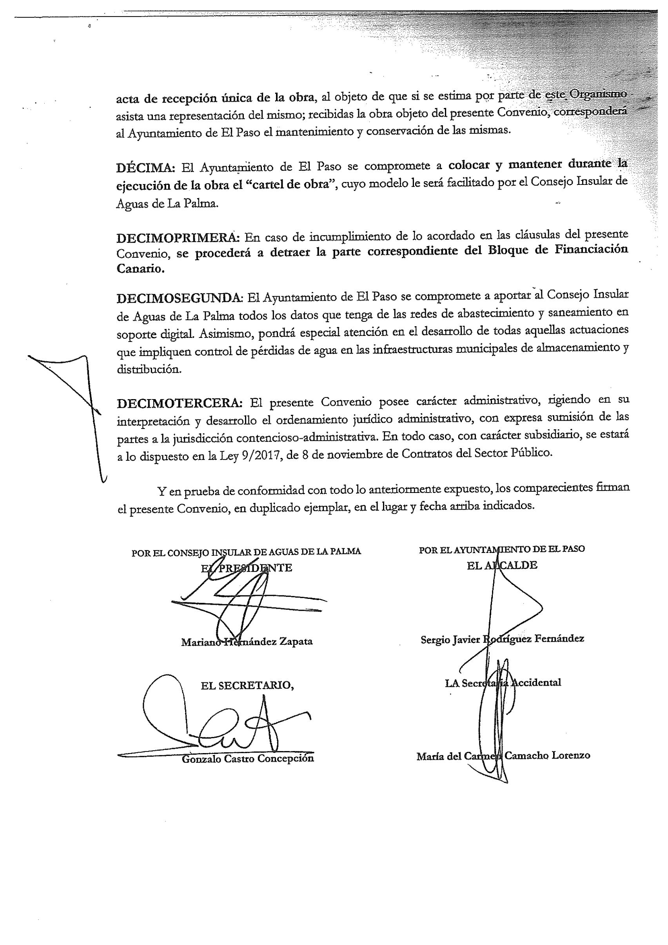
Firmado por:
AYUNTAMIENTO DE EL PASO
Fecha: 11-07-2021 01:42:39
Código Seguro de Verificación (CSV): B79A7EB628B159852F2583176DABEC27
Comprobación CSV: https://sede.elpaso.es//publico/documento/B79A7EB628B159852F2583176DABEC27
Fecha de sellado electrónico: 11-07-2021 01:42:39
- 4/4 -
Fecha de emisión de esta copia: 11-07-2021 01:42:42

